技术交底书
发明创造名称： 内转子无框力矩电机可拆式测试治具
发明人： 梁振楠
联系方式： 18860872522

本发明的技术关键点或欲保护点：

提出一种可拆式的无框力矩电机测试装夹治具，便于测试电机性能曲线后拆下使用而不损伤电机。

背景技术：（对最接近的现有技术的说明，也是对发明的理解、检索、审查有用的技术，可以结合附图来描述，也可以引证反映这些背景技术的文件; 指出背景技术中存在的问题和缺点,本发明创造不能解决的缺点不必写）

电机作为舵机的驱动部件，往往需要对电机本体的功率、效率、电流、扭矩做一定的测试，但是目前无框力矩电机出厂时无法做动平衡，且由于工艺成本的限制，电机参数参差不齐，与设计初的电机性能曲线有一定的出入，特别是定制的电机，所以电机设计制作完成后需要进行实际测量。另外，进行电机性能实际测量时都会选择将电机的定子使用粘连、焊接等工艺与机壳做定位，该方法下的电机无法拆卸，仅适用于抽检形式下的电机性能实测，针对定制电机，发明了一种可拆卸的电机测试治具

技术方案： （涉及产品结构的，对照产品结构图，对各组成部分及其连接关系、功能进行描述；涉及电路的，对照电路框图和/或电路原理图，说明产品的工作原理和工作过程，并说明元器件在电路中的功能；涉及程序的要对照流程图，以自然语言，使用科学技术语句，对计算机程序的各步骤进行详细的描述，并说明对硬件的控制，即程序指挥硬件运行的过程。
实施例的描述应当使所属技术领域的技术人员能够理解和实现并能达到发明的有益效果。如有可能，发明人应尽量提供多个在同一发明构思下不同的实施方式）

整机结构

电机轴安装方案

电机安装方案

方案：

本案机器人手部传动结构包括：手部主体、弹簧、转动杆、转动凸轮、支撑座、钢丝绳等，手部主体包括第一关节、第二关节、第三关节，三个关节之间通过转轴及扭簧枢纽连接，手部主体远离第一关节的一端固定连接于底座支撑柱，弹簧两端连接于底座支撑柱。转动杆的一端转动连接于底座的一个支撑柱，另一端与钢丝绳的末端固定连接，钢丝绳的另一端固定于第一关节部上。转动凸轮与舵机输出轴连接，受舵机驱动转动。

传动过程：

如图1~3所示，当转动凸轮的突出部转动并接触至转动杆时，转动杆与弹簧连接的一端转动并带动弹簧拉伸并产生一定预紧力，转动杆与钢丝绳连接的另一端受转动凸轮推动向靠近第一关节部的方向移动，钢丝绳向第一关节部方向移动并带动第一关节部、第二关节部舒张至手部主体呈完全张开状态。

如图4所示，当转动凸轮的突出部转动并远离转动杆时，弹簧预紧力被释放并回收，转动杆与弹簧连接的一端向弹簧回收方向或第一关节部方向移动，相应地，转动杆与钢丝绳连接的另一端带动钢丝绳向远离第一关节部方向移动，同时，带动钢拉动手部主体的第一关节、第二关节弯折至手部主体呈握紧状态。

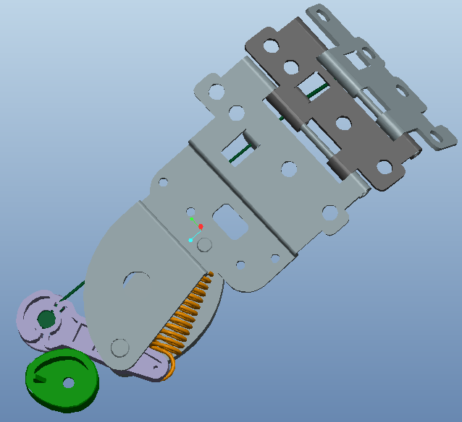
图4

本发明技术方案带来的有益效果：（描述和现有技术相比本发明创造所具有的优点及积极效果）

本发明机器人手部传动结构简单、组件少，使用一根钢丝绳配合转动凸轮、转动杆及弹簧即可控制手部张开及握紧，通过合理的弹簧设计，可以在一个自由度的前提下，实现手指预期的弯曲状态；同时，由于弹簧的存在，在手指受到任意外力的情况下，手指总能对应弯曲以避免硬冲击带来的损害；此设计亦将舵机设计为非限位状态，有效地保护了舵机可能存在的失灵带来的舵机损伤；同时由于凸轮的特殊形态存在，此结构可以容许控制约正负10度的控制误差而丝毫不影响手指活动，给结构组装及控制以极大的方便。

